**UBND phường Phổ Hòa hoàn thành 100% việc đăng ký chi trả trợ giúp xã hội không dùng tiền mặt cho đối tượng bảo trợ xã hội và Người có công trên địa bàn.**

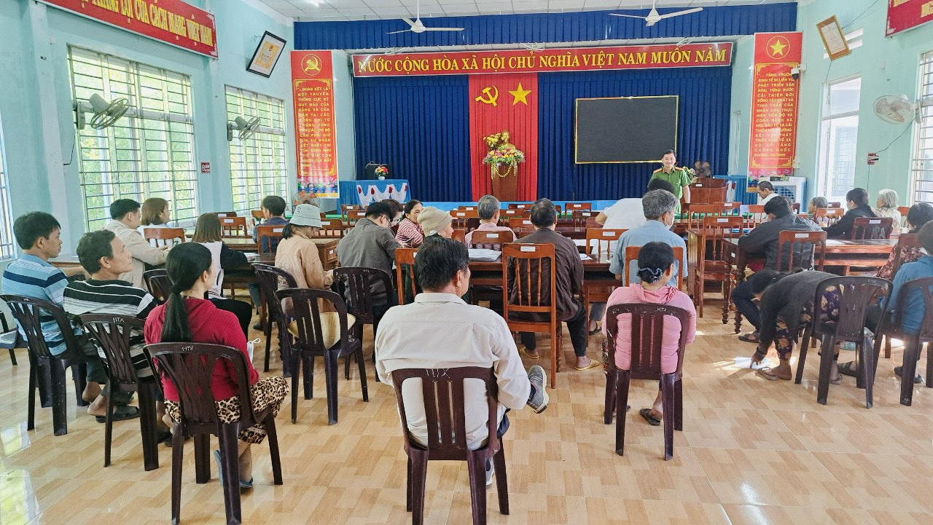

Thực hiện Kế hoạch số 285/KH-UBND ngày 13/02/2023 về việc triển khai kế hoạch chi trả trợ giúp xã hội không dùng tiền mặt cho đối tượng bảo trợ xã hội tại cộng đồng trên địa bàn thị xã Đức Phổ và Kế hoạch số 2030/KH-UBND ngày 05/7/2023 triển khai chi trả trợ cấp không dùng tiền mặt cho đối tượng người có công trên địa bàn thị xã Đức Phổ giai đoạn 2023 – 2025, UBND phường Phổ Hòa đã triển khai đã thực hiện công tác tuyên truyền bằng nhiều hình thức: qua loa phát thanh phường; lấy ý kiến của đối tượng bằng phiếu khảo sát; mời dự họp tại hội trường UBND phường cho các đối tượng BTXH và Người có công trên địa bàn phường để nắm bắt hoàn cảnh, tâm tư và điều kiện để đăng ký của đối tượng.

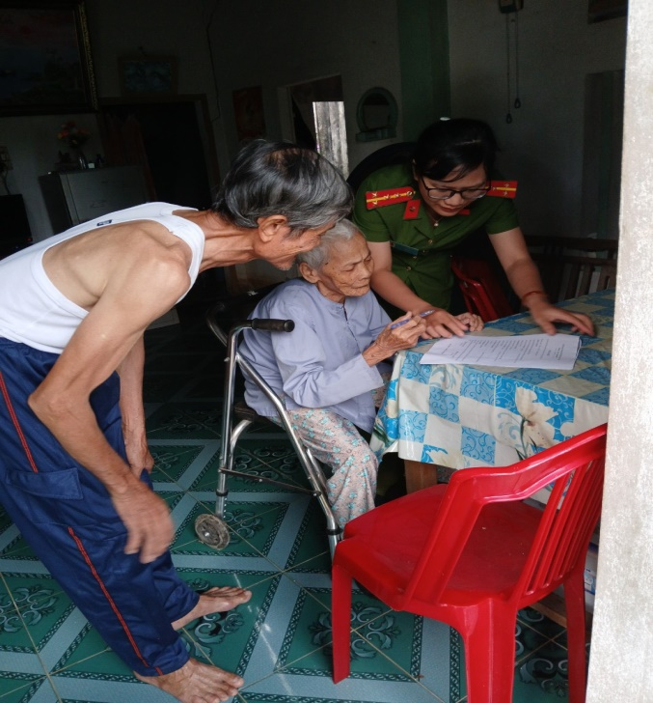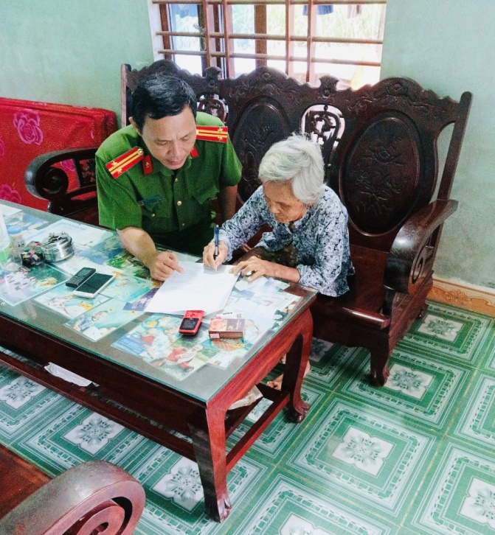

UBND phường phối hợp với Công an phường, các ngân hàng thương mại trên địa bàn thị xã để thực hiện đăng ký chi trả trợ giúp xã hội không dùng tiền mặt cho đối tượng Bảo trợ xã hội và Người có công. Đến tận nhà những đối tượng lớn tuổi, khuyết tật để trợ giúp đăng ký, đồng thời hỗ trợ đưa đối tượng đến Ngân hàng để mở tài khoản ngân hàng cho đối tượng chưa có tài khoản.

Bằng nhiều hình thức triển khai và nổ lực của cán bộ công chức phường Phổ Hòa và sự đồng tình của các đối tượng Bảo trợ xã hội và Người có công, đến nay việc chi trả trợ giúp xã hội không dùng tiền mặt cho đối tượng bảo trợ xã hội và chi trả trợ cấp không dùng tiền mặt cho đối tượng người có công trên địa bàn phường Phổ Hòa đã hoàn thành đăng ký 100%.

**Văn phòng UBND**